**2021** 年一级建造师考试《建设工程经济》真题及答案

1 [单选题]某公司同一笔资金有如下四种借款方案，均在年末支付利息，则优选的借款方案 是( )。

A. 年名义利率 3.6% ，按月计息

B. 年名义利率 4.4% ，按季度计息

C. 年名义利率 5.0% ，半年计息—次 D.年名义利率 5.5% ，一年计息—次 答案:A

解析:各选项年实际利率计算如下:

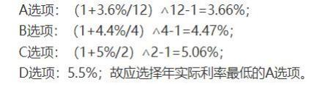

2 [单选题]甲、乙、丙和丁四个公司投资相同项目，收益方案如下表(单位:元)。若社会平均收 益率为 10% ，根据资金时间价值原理，其投资收益最大的是( )。

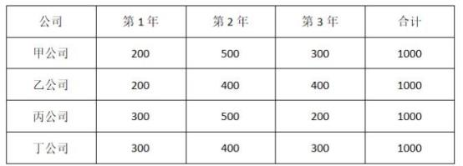

A. 甲公司

B. 乙公司

C.丙公司

D.丁公司

答案：C

解析:可以通过比较各收益方案终值的大小来确定投资收益最大的收益方案

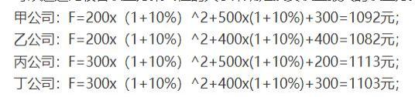

3 [单选题]某公司年初借入资金 1000 万元，期限 3 年，按年复利计息，年利率 10%,到期一次 还本付息。则第三年末应偿还的本利和为( )万元。

A.1210

B.1300

C.1331

D.1464

答案:C

解析:1000x( 1+ 10%)^3=1331 万元。

4 [单选题]关于财务内部收益率的说法，正确的是( )。

A. 其大小易受基准收益率等外部参数的影响

B. 任一技术方案的财务内部收益率均存在唯一解 C.可直接用于互斥方案之间的比选

D.考虑了技术方案在整个计算期内的经济状况

答案:D

解析:财务内部收益率(FIRR) 指标考虑了资金的时间价值以及技术方案在整个计算期内的经 济状况，不仅能反映投资过程的收益程度，而且 FIRR 的大小不受外部参数影响，完全取决 于技术方案投资过程净现金流量系列的情况这种技术方案内部决定性，使它在应用中具有个 显著的优点，即避免了像财务净现值之类的指标那样须事先确定基准收益率这个难题，而只 需要知道基准收益率的大致范围即可，但不足的是财务内部收益率计算比较麻烦;对于具有 非常规现金流量的技术方案来讲，其财务内部收益率在某些情况下甚至不存在或存在多个解， 而对多个解的分析、检验和判断是比较复杂的;不能直接用于互斥方案之间的比选。因此， 财务内部收益率特别适用于独立的具有常规现金流量的技术方案的经济评价和可行性判断。 故本题答案为 D。

5 [单选题]某技术方案建设投资 1000 万元，流动资金 100 万元，全部为自有资金(资本金) 。 运营期正常年份的年利润总额为 140 万元，年所得税为 35 万元，则该方案的资本金净利润 率是 ( )。

A.10.50%

B.12.73%

C.14.00%

D.9.55%

答案:D

解析: 净利润= 利润总额- 所得税=140 - 35=105 万; 资本金净利润率= 净利润÷资本金=105÷ 1100=9.55%

：

6 [单选题]某技术方案现金流量表如下，若基准收益率为 8%，则该方案财务净现值为( )万元。

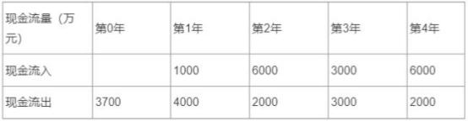

A.- 1300

B.100.4

C.- 108.3

D.126.91

答案:C

解

析

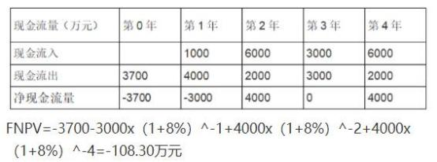

7 [单选题]某技术方案净现金流量和财务净现值如下表，根据表中数据，关于该方案评价的 说法，正确的是( )。

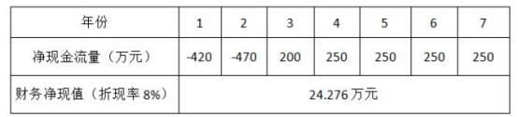

A. 累计净现金流量小于零

B. 财务内部收益率可能小于 8% C.静态投资回收期大于 6 年

D.项目在经济上可行

答案:D

解析:A 选项:累计净现金流量=-420-470+200+250*4=310 万元 B 选项: 当折现率为 8%时，财务 净现值为 24.276 万元，则财务内部收益率肯定大于 8%。

：

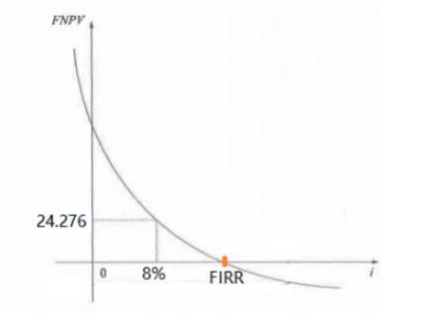

C 选项:(6- 1) +(190/250) =5.76 年 D 选项: 当 FNPV>0 时，说明该技术方案除了满足基准收益率 要求的盈利之外，还能得到超额收益的现值，换句话说，技术方案现金流入的现值和大于现 金流出的现值和，该技术方案有超额收益的现值，故该技术方案财务上可行。本题财务净现 值为 24.276 万元大于 0 ，故项目在经济上可行。

8 [单选题]下列经济效果评价指标中，属于动态指标的是( )。

A.财务净现值

B.流动比率

C.资本金净利润率

D.投资收益率

答案:A

解

析

：

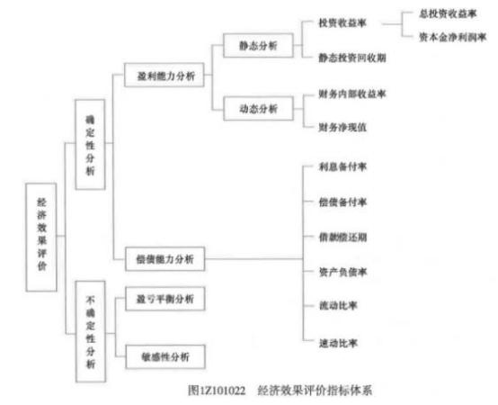

9 [单选题]已知某投资方案财务内部收益率(FIRR)为 10% ，现选择 4 个影响因素分别进行单因 素敏感性分析，计算结果如下: 当产品价格上涨 10%时，FIRR=11.0%; 当原材料价格上涨 10%

时，FIRR=9.5% : 当建设投资上涨 10%时，FIRR=9.0% ，当人民币汇率上涨 10%时，FIRR=8.8%。 根据上述条件判断，最敏感的因素是( )。

A.建设投资

B.原材料价格

C.人民币汇率

D.产品价格

答案:C

解

析

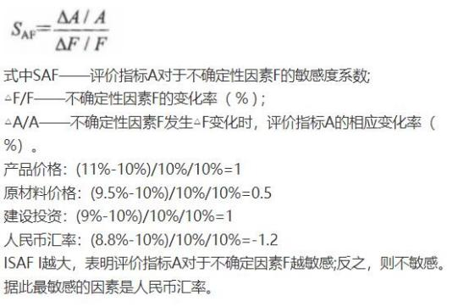

10[单选题]某项目建设投资为 5000 万元，其中自有资金 4000 万元，借款 1000 万元，借款 年利率为 5% 。流动资金 1000 万元全部为借款，借款年利率为 4% 。建设期计息不付息。编 制资本金现金流量表时，建设期现金流出的金额是( )万元。

A.2000

B.4090

C.4000

D.6000

答案:C

解析:建设期的现金流出就是建设期的项目资本金。

11[单选题]关于设备磨损补偿方式的说法，正确的是()。

A.设备的无形磨损可以通过修理进行补偿

B.设备的综合磨损只能通过更新进行补偿

C.可消除的有形磨损只能通过现代化改装进行偿

D.不可消除的有形磨损可以通过更新进行补偿

答案:D

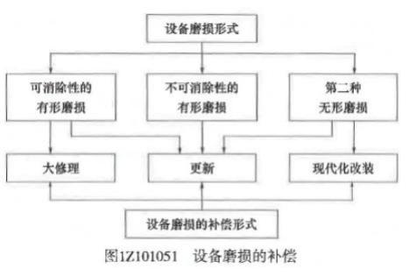

解析：

12[单选题]对于建设工程，利用价值工程原理提高技术方案经济效果最佳的阶段是 ()

A.生产与销售阶段

B.规划与设计阶段

C.使用与报废阶段

D.生产与使用阶段

答案:B

解析:在不同的阶段进行价值工程活动，其经济效果的提高幅度却是大不相同的。对于建设 工程，应用价值工程的重点是在规划和设计阶段，因为这两个阶段是提高技术方案经济效果 的关键环节。

13[单选题]某单位工程由甲、乙、丙和丁 4 个分部工程组成，相关数据如下表，运用价值工 程原理判断，应作为优先改进对象的是( )。

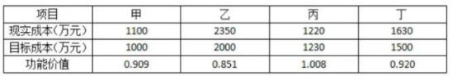

A. 甲

B.丙

C.乙

D.丁

答案:C

解析:F/C 值低的功能计算出来的 V< 1 的功能区域，基本上都应进行改进，特别是 V 值比 1 小得较多的功能区域，力求使 V=1。

14[单选题]某施工项目有四个可选择的技术方案，其效果相同。方案一需要投资 240 万元， 年生产成本为 64 万元:方案二需要投资 320 万元，年生产成本为 52 万元:方案三需要投资 360

万元，年生产成本为 45 万元:方案四需要投资 400 万元，年生产成本为 36 万元。不考虑税 收因素，当基准投资收益率为 12%时，运用折算费用法选择的方案应是( )。

A. 方案一

B. 方案二

C. 方案三 D.方案四 答案:D

解析:方案一年折算费用:64+240x12%=153.6 万元

方案二年折算费用:52+320x12%=90.4 万元方案三年折算费用: 45+360x12%=88.2 万元方案四 年折算费用: 36+400x12%=84 万元方案四年折算费用最低，故选择 D

15[单选题]某企业 3 年前购买的设备原价为 20 万元，当前累计已提折 l 旧 4 万元，现在市场 上可以 18 万元价格卖出，卖出该设备需发生成本、税费共 1 万元，该设备现在的可变现净 值 () 万元。

A.17

B.13

C.16

D.20

答案:A

解析:在可变现净值计量下，资产按照其现在正常对外销售所能收到现金或者现金等价物的 金额，扣减该资产至完工时估计将要发生的成本、估计的销售费用以及相关税费后的金额计 量。故该设备现在的可变现净值为:18- 1=17 万元。

16[单选题]下列施工企业的费用中，在会计核算时应计入生产费用的是 ()。

A.企业质量管理部门办公费

B.项目部管理人员工资

C.经营部门人员工资

D.企业融资的财务费用

答案:B

解析: 费用按经济用途分为生产费用和期间费用两类。如生产车间生产工人的薪酬属于生产 费用中的直接人工，生产车间管理人员薪酬属于生产费用中的制造费用;而企业管理人员薪 酬属于期间费用。又如:生产车间办公费属于生产费用中的制造费用，而企业总部办公费用 属于期间费用中的管理费用。

17[单选题]某施工企业的自卸汽车原价为 30 万元，确定的折 l 旧年限为 5 年，净残值率为 3% ，预计总行驶里程为 8 万千米。2020 年行驶里程 2 万千米，按照行驶里程法，则 2020 年应计提折 l 旧额为( )元。

A.72750

B.58200

C.60000

D.75000

答案:A

解析:按照行驶里程法，2020 年应计提折旧额为: 30x (1-3%)x2/8=7.275 万元=72750 元

18[单选题]施工企业单独对外提供机械作业服务取得的收入属于()。

A.施工合同收入

B.让渡资产使用权

C.提供劳务收入

D.销售商品收入

答案:C

解析:建筑业企业为设计和建造房屋、道路等建筑物签订的合同也称施工合同，按合同要求 取得的收入称为施工合同收入。让渡资产使用权收入是指企业通过让渡资产使用权而取得的 收入，如金融企业发放贷款取得的收入，企业让渡无形资产使用权取得的收入等。提供劳务 收入是指企业通过提供劳务作业而取得的收入。建筑业企业提供劳务一般均为非主营业务， 主要包括机械作业、运输服务、设计业务、产品安装、餐饮住宿等。销售商品收入是指企业 通过销售产品或商品而取得的收入。故本题答案为 C 选项。

19[单选题]某施工企业签订了总造价为 2000 万元的固定总价合同，工期为 2 年。经测算第 1 年完工进度为 60% ，实际收到工程结算款 1000 万元;第 2 年工程全部完工。则按完工百分比 法确认该企业第 2 年的收入为( )万元。

A.800

B.1000

C.1200

D.2000

答案:A

解析:第 2 年全部完工，则第 2 年实际完成的工程款为:2000x (1-60%)=800 万元。

20[单选题]企业计算某一时期应纳税所得额时，下列固定资产中，不得计算折旧扣除的是()。

A. 以经营租赁方式租出的固定资产

B. 以融资租赁方式租入的固定资产 C. 已建成未投入使用的房屋、建筑物

D. 已足额提取折 l 旧但仍继续使用的固定资产

答案:D

解析:在计算应纳税所得额时，企业按照规定计算的固定资产折旧，准予扣除。但下列固定 资产不得计算折旧扣除:(1)房屋、建筑物以外未投入使用的固定资产;C 选项不符合。(2)以经 营租赁方式租入的固定资产;A 选项不符合。(3)以融资租赁方式租出的固定资产;B 选项不符 合。(4)已足额提取折 l 旧仍继续使用的固定产;D 选项符合。(5)与经营活动无关的固定资产; (6 单独估价作为固定资产入账的土地;(7)其他不得计算折旧扣除的固定资产。

21 [单选题]下列财务报表中，属于按照收付实现制原则编制的是 ( )。

A.资产负债表

B.利润表

C.现金流量表

D.所有者权益变动表

答案:C

解析:现金流量表是按照收付实现制原则编制的，将权责发生制下的盈利信息调整为收付实 现制下的现金流量信息，便于信息使用者了解企业净资产的质量。

22[单选题]某企业上年初所有者权益总额为 5000 万元，年末所有者权益相对年初减少 200 万元。本年末所有者权益总额为 5500 万元，则该企业本年度的资本积累率为 ( )。

A.10.00%

B.10.42%

C.14.58%

D.14.00%

答案:C

解析:企业资本积累率=【5500 -(5000-200) 】:(5000-200)=14.58%。

23[单选题]为了说明企业财务状况的变动趋势并预测企业未来的发展前景，财务报表分析宜 采用的方法是( )。

A.水平分析法

B. 因素分析法

C. 比率分析法

D.权重分析法

答案:A

解析:趋势分析法又称水平分析法，是通过对比两期或连续数期财务报告中相同指标，确定 其增减变化的方向、数额和幅度，来说明企业财务状况、经营成果和现金流量变动趋势的分 析方法。采用该方法，可以分析变化的原因和性质，并预测企业未来的发展前景。

24[单选题]关于设备融资租赁的说法，正确的是()。

A. 租赁期的设备租金总额低于直接购置设备的费用

B.租赁容易导致承租人资产负债状况恶化

C.租货期间承租人可以将租用设备用于抵押贷款

D.设备融资租赁的租期通常较长

答案:D

解析:典型的融资租赁是指长期的、完全补偿的、不可撤销的、 由承租人负责维护的租赁。 融资租赁最主要的外部特征是租期长。

25[单选题]某施工企业在经营过程中，同时发行可转换债券和认股权证，该筹资方式属于( )。

A. 内源筹资

B.权益筹资

C.混合筹资

D.债务筹资

答案:C

解析:企业内源筹资资金来源，主要包括企业自有资金、应付息税以及未使用或者未分配专 项基金。混合筹资，主要包括可转换债券和认股权证，混合筹资是同时兼备权益筹资和债务 筹资特征的特殊筹资工具。

债务筹资，包括借款筹资和债券筹资，筹资后企业需按时偿付本金和利息，企业的资本结构 可能产生较大的变化，企业负债率的上升会影响企业的财务风险。

权益筹资，包括普通股和优先股筹资，权益筹资形成企业所有者权益，将对企业股权结构产 生不同程度的影响，甚至影响原有股东对企业的控制权。

26[单选题]某企业获得的周转信贷额为 3000 万元，承诺费率为 05% ，企业在借款年度内使

用了 2000 万元，则企业该年度向银行支付的承诺费为 ( ) 万元。

A.10

B.15

C. 5

D.25

答案:C

解析:承诺费=(3000-2000) x0.5%=5 万元

27[单选题]企业为提高现金使用效率，利用已经开出了支票而银行还未将该款项划出这一时 间段内的资金，此现金管理的方法属于( )的方法。

A.使用现金浮游量

B.使现金流量同步

C.加速收款

D.推迟应付账款

答案:A

解析:使用现金浮游:从企业开出支票，到收票人收到支票并存入银行，至银行将款项划出企 业账户，中间需要一段时间。现金在这段时间的占用称为现金浮游量。在这段时间里，企业 已开出了支票，但仍可动用在活期存款账户上的这笔资金。不过，在使用浮游量时要控制好 时间，以免发生银行存款的透支。

28[单选题]施工企业按规定标准发放的工作服、手套、防暑降温饮料等发生的费用，属于建 筑安装工程费中的 ( ) 。

A.津贴补贴

B.劳动保护费

C.特殊情况下支付的工资

D.劳动保险费

答案:B

解析:劳动保护费:是企业按规定发放的劳动保护用品的支出。如工作服、手套、防暑降温饮 料以及在有碍身体健康的环境中施工的保健费用等。

29[单选题]下列施工中发生的与材料有关的费用，属于建筑安装工程费中材料费的是()。 A.对原材料进行一般鉴定、检查所发生的费用

B.原材料在运输装卸过程中不可避免的损耗费

C.施工机械场外运输的辅助材料费

D.机械设备日常保养所需的材料费用

答案:B

解析: 1 ．材料原价:是指材料、工程设备的出厂价格或商家供应价格。

2 ．运杂费:是指材料、工程设备自来源地运至工地仓库或指定堆放地点所发生的全部费用。

3 ．运输损耗费:是指材料在运输装卸过程中不可避免的损耗。

4．采购及保管费:是指为组织采购、供应和保管材料、工程设备的过程中所需要的各项费用。 包括采购费、仓储费、工地保管费、仓储损耗。

A 属于企业管理费，CD 施工机具使用费。

30[单选题]下列建设项目总投资中，属于动态投资部分的是( )。

A.预备费和铺底流动资金

B.工程建设其他费和铺底流动资金

C.价差预备费和建设期利息

D.建设期利息和铺底流动资金

答案:C

解析:动态投资部分，是指在建设期内，因建设期利息和国家新批准的税费、

汇率、利率变动以及建设期价格变动引起的建设投资增加额，包括价差预备费、建设期利息 等。

31[单选题]发包人为验证某结构构件的安全性，要求承包人对结构件进行破坏性试验发生的 费用属于( )。

A.研究试验费

B. 固定资产使用费

C.施工机具校验费

D.检验试验费

答案:A

解析:检验试验费:是指施工企业按照有关标准规定，对建筑以及材料、构件

和建筑安装物进行一般鉴定、检查所发生的费用，包括自设试验室进行试验所耗用的材料等 费用。不包括新结构、新材料的试验费，对构件做破坏性试验及其他特殊要求检验试验的费 用和建设单位委托检测机构进行检测的费用，对此类检测发生的费用，由建设单位在工程建 设其他费用中列支。但对施工企业提供的具有合格证明的材料进行检测不合格的，该检测费 用由施工企业支付。

研究试验费是指为建设项目提供和验证设计参数、数据、资料等进行必要的研究和试验，以 及设计规定在施工中必须进行试验、验证所需要费用。

32[单选题]采用简易计税方法计算建筑业增值税应纳税额时，增值税征收率为( )。

A.6%

B.9%

C.3%

D.13%

答案:C

解析: 当采用简易计税方法时，建筑业增值税征收率为 3%。

33[单选题]已知招标工程量清单中土方工程量为 2000m3，某投标人根据施工方案确定的土方 工程量为 3800m3 根据测算，完成该土方工程的人工费为 50000 元，机械费为 40000 元，材 料费为 10000 元，管理费按照人、料、机费用之和的 10%计取，利润按人、料、机费用以及 管理费之和的 6%计取。其他因素均不考虑。则该土方工程的投标综合单价为( )元/m3。

A.58.30

B.30.53

C.30.68

D.58.00

答案:A

解析: [(50000+40000+ 10000) × (1+ 10%) ×

(1+6%)]/2000=58.3 元/m3。

34[单选题]筑路机在工作区末端调头所消耗的时间，属于施工机械工作时间中的 () 。 A.有效工作时间

B. 多余工作时间

C.低负荷下的工作时间

D.不可避免的无负荷工作时间

答案:D

解析:不可避免的无负荷工作时间，是指由施工过程的特点和机械结构的特点造成的机械无 负荷工作时间。例如筑路机在工作区末端调头等，都属于此项工作时间的消耗。

35[单选题]施工定额的平均先进水平是指在正常的生产条件下( )的水平。

A.个别班组可以接近

B.少数班组经过努力可以达到

C. 多数施工班组可以接近

D.多数班组经过努力可以达到

答案:D

解析:施工定额水平必须遵循平均先进的原则。所谓平均先进水平，是指在正常的生产条件 下，多数施工班组或生产者经过努力可以达到，少数班组或劳动者可以接近，个别班组或劳 动者可以超过的水平。通常这种水平低于先进水平，略高于平均水平。

36[单选题]某现浇混凝土结构施工采用的木模板，一次净用量为 200m2 ，现场制作安装不可 避免的损耗率为 2% ，可周转使用 5 次，每次补损耗率为 5% ，该模板的周转使用量为()m2。

A.48.00

B.48.96

C.49.44

D.51.00

答案:B

解析:—次使用量=200*(1+2%)=204m2;周转使用量=【204*( 1+4*5%)】/5=48.96m2。

37[单选题]某新建住宅的建筑面积为 4000m2，按概算指标和地区材料预算价格计算出一般土 建工程单位造价为 1304 元/m2 (其中人、料、机费用为 900 元/m2 ) 。按照当地造价管理部门 规定，企业管理费费率为 8%;规费以人、料、机和企业管理费之和为计算基础，规费费率为 15%;利润以人、料、机、企业管理费和规费之和为计算基础，利润率为 7%;增值税税率为 9%。 由于土建工程与概算指标相比结构构件有部分变更，变更后每 100m 土建工程的人、料、机 费用比概算指标对应部分的费用增加 3000 元。则修正后的土建工程单位造价为( )元/m2。

A.1070

B.1155

C.1236

D.1347

答案:D

解析: 1304+ (3000/ 100) * (1+8%)* (1+7%)*(1+15%)* (1+9%)=1347 元/m2

38[单选题]设计概算是设计单位编制和确定建设工程项目从筹建至( )所需全部费用的文件。 A.竣工结算

B.项目报废

C.竣工交付使用

D.施工保修期满

答案:C

解析:设计概算是以初步设计文件为依据，按照规定的程序、方法和依据，对建设项目总投 资及其构成进行的概略计算。对建设项目从筹建至竣工交付使用所需全部费用进行的概略计 算。

39[单选题]有 10 项采用通用图纸施工的单位工程，上部结构和做法完全相同，但因地质条 件差异其基础部分均有局部改变，审查这些工程上部结构的施工图预算时，宜采用的方法是 ( )。

A.标准预算审查法

B.分组计算审查法

C.对比审查法

D.重点审查法

答案:A

解析:标准预算审查法就是对利用标准图纸或通用图纸施工的工程，先集中力量编制标准预

算， 以此为准来审查工程预算的一种方法。按标准设计图纸施工的工程，一般上部结 构和做法相同，只是根据现场施工条件或地质情况不同，仅对基础部分做局部改变。

40[单选题]工程最清单作为清单计价的基础，主要用于建设工程的 ( )

A.决策阶段和设计阶段

B.设计阶段和招投标阶段

C.施工阶段和运营使用阶段

D.招投标阶段和施工阶段

答案:D

解析:工程量清单是指建设工程的分部分项工程项目、措施项目、其他项目、规费项目和税 金项目的名称和相应数量等的明细清单。工程量清单是工程量清单计价的基础，贯穿于建设 工程的招投标阶段和施工阶段，是编制招标控制价、投标报价、计算工程量、支付工程款、 调整合同价款.办理竣工结算以及工程索赔等的依据。

41[单选题]编制其他项目清单时，关于计日工表中的材料和机械列项要求的说法，正确的是 ( )。

A. 材料和机械仅按实际使用数量列项

B.材料和机械应按规格、型号详细列项

C.材料应按使用数量详细列项，机械应按类别粗略列项

D.材料应按供应厂商详细列项，机械应按型号粗略列项

答案:B

解析:编制工程量清单时，计日工表中的人工应按工种，材料和机械应按规格、型号详细列 项。B 选项正确。

42[单选题]根据《建设工程工程量清单计价规范》，关于投标人投诉招标人不按规范的规定 编制招标控制价的说法，正确的是 ( )。

A.书面投诉书只需加盖投标单位公章

B.投诉书中应包括投诉依据及有关证明材

C.投诉人应向政府投资管理部门投诉

D.投诉人提出投诉的时间为招标控制价公布后的 10 天内

答案:B

解析:投标人经复核认为招标人公布的招标控制价未按照《建设工程工.程量清单计价规范》 GB 50500— 2013 的规定进行编制的，应在招标控制价公布后 5 天内向招投标监督机构和工 程造价管理机构投诉。C 、D 错误投诉人投诉时，应当提交由单位盖章和法定代表人或其委 托人签名或盖章的书面投诉书。A 错误

投诉书包括下列内容: ①投诉人与被投诉人的名称、地址及有效联系方式; ②投诉的招标工程名称、具体事项及理 由;

③投诉依据及有关证明材料;B 正确④相关的请求及主张。

43[单选题]下列措施项目费中，宜采用参数法计价的是( )。

A.垂直运输费

B.夜间施工增加费

C.混凝土模板及支架费

D.室内空气污染测试费

答案:B

解析:参数法计价是指按一定的基数乘系数的方法或自定义公式进行计算。这种方法简单明 了，但最大的难点是公式的科学性、准确性难以把握。这种方法主要适用于施工过程中必须 发生，但在投标时很难具体分项预测，又无法单独列出项目内容的措施项目。如夜间施工费、 二次搬运费、冬雨季施工的计价均可以采用该方法。垂直运输费、混凝土模板及支架费采用 综合单价法，室内空气污染测试费采用分包法计价。

44[单选题]根据《建设工程工程量清单计价规范》公式中，正确的是( )。

A.措施项目费= ∑(措施项目工程量×措施项目综合单价)

B.分部分项工程费= ∑(分部分项工程量× 分部分项工程综合单价)

C.其他项目=暂列金额+暂估价+计日工+总承包服务+规费

D.单位工程报价=分部分项工程费+措施项目费+其他项目费

答案:B

解析:分部分项工程费= ∑分部分项工程量× 分部分项工程综合单价措施项目费= ∑措施项目 工程量×措施项目综合单价+∑单项措施费其他项目费=暂列金额+暂估价+计日工＋总承包服 务费＋其他单位工程报价=分部分项工程费＋措施项目费＋其他项目费＋规费＋税金

45[单选题]根据《建设工程工程量清单计价规范》，关于使用国有资金投资的工程项目招标 控制价的说法，正确的是( )。

A.招标控制价是所有投标人的最高投标限价

B.招标控制价可以根据需要在开标时适当上调或者下浮

C.招标控制价必须由工程造价咨询人编制，不得由招标人自行编制

D.招标控制价性质与标底相同，必须保密

答案:A

解析:选项 A 正确，招标控制价是招标人根据国家以及当地有关规定的计价依据和计价办法、 招标文件、市场行情，并按工程项目设计施工图纸等具体条件调整编制的，对招标工程项目 限定的最高工程造价，也称为最高投标限价。

选项 B 、D 错误，招标控制价应在招标文件中公布，不应上调或下浮，招标人应将招标控制 价及有关资料报送工程所在地工程造价管理机构备查。招标控制价的作用决定了招标控制价 不同于标底，无需保密。选项 C 错误，招标控制价应由具有编制能力的招标人或受其委托具 有相应资质的工程造价咨询人编制和复核。

46[单选题]根据《建设工程工程量清单计价规范》，下列费用中，必须按照国家或省级行业 建设主管部门规定的标准计算，不得作为竞争性费用的是( )。

A.安全文明施工费和企业管理费

B.规费和企业管理费

C.措施项目费和规费

D.规费和税金

答案:D

解析:规费和税金应按国家或省级、行业建设主管部门的规定计算，不得作为竞争性费用。

47[单选题]某土方工程招标文件中清单工程量为 3000m3;合同约定，土方工程单价 80 元/m3， 当实际工程量增加 15%以上时，增加部分的工程量综合单价 72 元/m3，工程结束实际完成并 经发包人确认的土方工程量为 3600m3 ，则工程价款为( )元。

A.259200

B.286800

C.283200

D.288000

答案:B

解析:3000*1.15*80+(3600-3000*1.15)*72=286800 元

48[单选题]监理工程师对承包人按照合同约定购买第三者责任险支付的保险费，该计量方法 是( )。

A.均摊法

B.估价法

C. 图纸法

D.凭据法

答案:D

解析:—般可按照以下方法进行计量 ︰ (1)均摊法(2)凭据法:所谓凭据法，就是按照承包人提供 的凭据进行计量支付。如建筑工程险保险费、第三方责任险保险费、履约保证金等项目，一 般按凭据法进行计量支付。(3)估价法故本题答案为 D。

49[单选题]工程预付款的支付应按照专用合同的约定执行，但最迟支付的时间是( )

A.签订施工合同后 30 天内

B.开工通知载明的开工日期 7 天前

C.收到中标通知书并确认后 30 天内

D.实际开工日前 14 天

答案:B

解析:按《建设工程施工合同(示范文本)》(GF--2017—0201) ，预付款的支付按照专用合同条 款约定执行，但至迟应在开工通知载明的开工日期 7 天前支付。预付款应当用于材料、工程 设备、施工设备的采购及修建临时工程、组织施工队伍进场等。

50[单选题]根据《保障农民工工资支付条例》，关于农民工工资的说法，正确的是( )。 A.施工总承包单位应按照规定存储工资保证金

B.农民工工资可以以部分实务或者有价证券的方式发放给农民工本人

C.开设和使用农民工工资专用账户的有关资料应当由建设单位保存备查

D.施工总承包单位应对分包单位所招用农民工的实名制管理和工资支付负直接责任

答案:A

解析:施工总承包单位应当按照有关规定存储工资保证金，专项用于支付为所承包工程提供 劳动的农民工被拖欠的工资。A 正确农民工工资应当以货币形式，通过银行转账或者现金支 付给农民.工本人，不得以实物或者有价证券等其他形式替代。B 错误施工总承包单位应当按 照有关规定开设农民工工资专用账户，专项用于支付该工程建设项目农民工工资。开设、使 用农民工工资专用账户有关资料应当由施工总承包单位妥善保存备查。C 错误分包单位对所 招用农民工的实名制管理和工资支付负直接责任。D 错误

51[单选题]根据《建设工程施工合同(示范文本)》关于单价合同计量的说法，正确的是()。 A.发包人可以在任何方便的时候计量，其计量结果有效

B.监理人未在收到承包人提交的工程量报表后的 7 天内完成审核的，则该工程量视为承包人 实际完成的工程量

C.承包人收到计量的通知后不派人参加，则发包人的计量结果无效

D.承包人为保证施工质量超出施工图纸范围实施的工程量，应该予以计量

答案:B

解析:A 选项:承包人应于每月25 日向监理人报送上月20 日至当月 19 日已完成的工程量报告， 并附具进度付款申请单、 已完成工程量报表和有关资料。B 选项:监理人未在收到承包人提 交的工程量报表后的 7 天内完成审核的，承包人报送的工程量报告中的工程量视为承包人实 际完成的工程量，据此计算工程价款。C 选项:承包人未按监理人要求参加复核或抽样复测的， 监理人复核或修正的工程量视为承包人实际完成的工程量。D 选项:对于不符合合同文件要 求的工程，承包人超出施工图纸范围或因承包人原因造成返工的工程量，不予计量。

52[单选题]根据《标准施工招标文件》，下列导致承包人成本增加的情形中，可以同时补偿 承包人费用和利润的是 ( )。

A.发包人原因导致的工程缺陷和损失

B.发包人要求向承包人提前交付材料和工程设备

C.异常恶劣的气候条件

D.施工过程中发现文物

答案:A

解析:A 选项，发包人原因导致的工程缺陷和损失，可补偿费用和利润。B 选项，发包人要求 向承包人提前交付材料和工程设备，可补偿费用。C 选项，异常恶劣的气候条件，可补偿工 期。D 选项，施工过程发现文物、古迹以及其他遗迹、化石、钱币或物品，可补偿工期和费 用。故本题答案为 A。

53[单选题]根据《建设工程施工合同(示范文本)》，关于工程保修期内修复费用的说法，正确 的是( )。

A. 因承包人原因造成的工程缺陷，承包人应负责修复，并承担修复费用，但不承担因工程缺 陷导致的人身伤害

B. 因第三方原因造成的工程损坏，可以托承包人修复，发包人应承担修复费用，并支付承包

人人合理利润

C. 因发包人不当使用造成的工程损坏，承包人应负责修复，发包人应承担合理的修复费用， 但不额外支付利润.

D. 因不可抗力造成的工程损坏，承包人应负责修复，并承担相应的修复费用

答案:B

解析:保修期内，修复的费用按照以下约定处理:(1)保修期内，因承包人原因造成工程的缺陷、 损坏，承包人应负责修复，并承担修复的费用以及因工程的缺陷、损坏造成的人身伤害和财 产损失;(2)保修期内，因发包人使用不当造成工程的缺陷、损坏，可以委托承包人修复，但 发包人应承担修复的费用，并支付承包人合理利润;( 3)因其他原因造成工程的缺陷、损坏， 可以委托承包人修复，发包人应承担修复的费用，并支付承包人合理的利润，因工程的缺陷、 损坏造成的人身伤害和财产损失由责任方承担。

54[单选题]根据《建设工程工程量清单计价规范》，关于暂列金额的说法，正确的是()。 A.暂列金额应由投标人根据招标工程量清单列出的内容和要求估算

B.暂列金额应包括在签约合同价中，属承包人所有

C.暂列金额不能用于施工中发生的工程变更用支付

D.暂列金额可用于施工过程中索赔、现场签证确认的费用支付

答案:D

解析:暂列金额是指招标人在工程量清单中暂定并包括在合同价款中的一笔款项。A 选项错。 已签约合同价中的暂列金额由发包人掌握使用。发包人按照合同的规定作出支付后，如有剩 余，则暂列金额余额归发包人所有。B 选项错。暂列金额，用于工程合同签订时尚未确定或 者不可预见的所需材料、工程设备、服务的采购，施工中可能发生的工程变更、合同约定调 整因素出现时的合同价款调整以及发生的索赔、现场签证等确认的费用。C 选项错，D 选项 正确。

55[单选题]根据《建设工程工程量清单计价规范》，关于合同履行期间因招标工程量清单缺 项导致新增分部分项清单项目的说法，正确的是( )。

A.新增分部分项清单项目应按额外工作处理，由监理工程师提出，发包人批准

B.新增分部分项清单项目的综合单价应由监理工程师提出，发包人批准

C.新增分部分项清单项目的综合单价应由承包人提出，但相关措施项目费不能调整

D.新增分部分项清单项目导致新增措施项目，承包人提交的新增措施项目实施方案被发包人 批准后调整合同价款

答案:D

解析:合同履行期间， 由于招标工程量清单中缺项，新增分部分项工程量清单项目的，应按 照规范中工程变更相关条款确定单价，并调整合同价款。A 选项错。新增分部分项清单项目 的综合单价应由承包人提出，发包人批准。B 选项错误。新增分部分项工程量清单项目后， 引起措施项目发生变化的，应按照规范中工程变更相关规定，在承包人提交的实施方案被发 包人批准后调整合同价款。C 选项错。由于招标工程量清单中措施项目缺项，承包人应将新 增措施项目实施方案提交发包人批准后，按照规范相关规定调整合同价款。D 选项正确。

56[单选题]根据《建设工程造价鉴定规范》，鉴定项目的发包人对承包人材料采购价格高于 合同约定不予认可的，鉴定的原则是 ()。

A. 材料采购前经发包人或其代表签批认可的，应按签批的材料价格进行鉴定

B.材料采购前未报发包人或其代表认质认价的，应按材料实际采购价格进行鉴定

C.发包人认为承包人采购的原材料不符合质量要求，不予认价的，应在质量鉴定后再进行价 格鉴定

D.材料采购前未报监理人签批的，应按当地材料市场平均价格进行鉴定

答案:A

解析:鉴定项目的发包人对承包人材料采购价格高于合同约定不予认可的，应

按以下规定进行鉴定:

(1)材料采购前经发包人或其代表签批认可的，应按签批的材料价格进行鉴定;A 选项正确。D 选项错。

(2)材料采购前未报发包人或其代表认质认价的，应按合同约定的价格进行鉴定;B 选项错。

(3)发包人认为承包人采购的原材料、零配件不符合质量要求，不予认价的，应按双方约定 的价格进行鉴定，质量方面的争议应告知发包人另行申请质量鉴定。C 选项错。

57[单选题]由于发包人设计变更原因导致承包人未按期竣工，需对原约定竣工日期后继续施 工的工程进行价格调整时，宜采用的价格指数是( )。

A.原约定竣工日期与实际竣工日期的两个价格指数中较低的一个

B.原约定竣工日期与实际竣工日期的两个价格指数中较高的一个

C.原约定竣工日期与实际竣工日期的两个价格指数的平均值

D.承包人与发包人协商新的价格指数

答案:B

解析: 因承包人原因未按期竣工的，对合同约定的竣工日期后继续施工的工程，在使用价格 调整公式时，应采用计划竣工日期与实际竣工日期的两个价格指数中较低的一个作为现行价 格指数。题干明确了是发包人原因造成未能按期竣工，故选择 B

58[单选题]按《建设工程施工合同(示范文本)》，已标价工程量清单中无相同项目及类似项目 单价的，变更估价( )。

A. 需考生回忆*

B. 需考生回忆**

C.按照合理的成本加利润的原则， 由合同当事人协商确定变更工作的单价

D.根据合理的成本加适当利润的原则， 由监理人确定新的变更单价

答案:C

解析:变更估价原则按《建设工程施工合同(示范文本)》(GF— 2017—0201) ，除专用合同条款 另有约定外，变更估价按照以下约定处理:(1)已标价工程量清单或预算书有相同项目的，按 照相同项目单价认定;(2)已标价工程量清单或预算书中无相同项目，但有类似项目的，参照 类似项目的单价认定;(3)变更导致实际完成的变更工程量与已标价工程量清单或预算书中列 明的该项目工程量的变化幅度超过 15%的，或已标价工程量清单或预算书中无相同项目及类 似项目单价的，按照合理的成本与利润构成的原则，由合同当事人协商确定变更工作的单价。

59[单选题]下列国际工程投标报价组成中，属于现场管理费的是 ( )。

A.工程辅助费

B.检验试验费

C. 临时设施工程费

D.工程保险费

答案:B

解析:ACD 选项，属于其他待摊费。

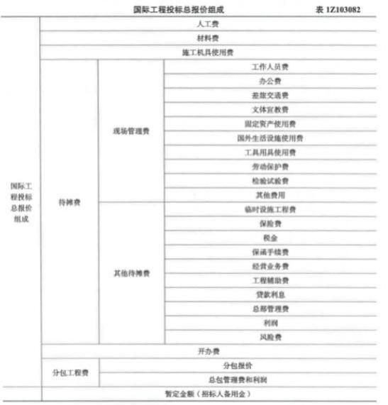

60[单选题]具有下列特点的国际工程项目中，投标报价适宜采用低价策略的是()。

A.工作简单且支付条件好的工程

B.专业要求高且工期要求急的工程

C.竞争对手少目施工条件差的工程

D.技术复杂且投资规模大的工程

答案:A

解析:报价可低一些的工程(1)施工条件好的工程;(2)工作简单、工程量大而一般公司都可以做 的工程;(3)本公司目前急于打入某一市场、某一地区，或在该地区面临工程结束，机械设备 等无工地转移时;(4)本公司在附近有工程，而本项目又可利用该工地的设备、劳务，或有条 件短期内突击完成的工程;(5)竞争对手多，竞争激烈的工程;(6)非急需工程;(7)支付条件好的 工程。BCD 选项，属于高价策略的情形。

61[多选题]企业可以用于偿还贷款的资金来源有( )。

A. 固定资产折旧费

B.应支付给股东的股利

C.无形资产摊销费

D.其他资产摊销费

E.企业的注册资本

答案:ACD

解析:根据国家现行财税制度的规定，偿还贷款的资金来源主要包括可用于归还借款的利润、 固定资产折 l 旧、无形资产及其他资产摊销费和其他还款资金来源。

62[多选题]下列条件中，属于线性盈亏平衡分析模型假设条件的有 ( )

A.产销量和单位可变成本保持不变

B.生产量等于销售量

C.生产多种产品的，可以换算为单一产品计算

D.产量超过一定规模时，固定成本线性增加

E.产销量和销售单价不变

答案:BC

解析:为简化数学模型，对线性盈亏平衡分析做了如下假设:(1)生产量等于销售量，即当年生 产的产品(或提供的服务，下同)扣除自用量，当年完全销售出去;B 选项正确。(2 产销量变化， 单位可变成本不变，总成本费用是产销量的线性函数;A 选项错。(3 产销量变化，销售单价 不变，销售收入是产销量的线性函数;E 选项错。(4)只生产单一产品;或者生产多种产品，但 可以换算为单一产品计算，不同产品的生产负荷率的变化应保持一致。C 选项正确。固定成 本不随产量的变化而变化。D 选项错误

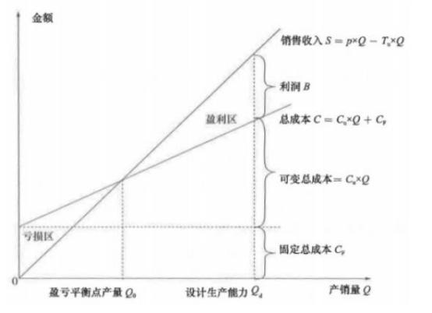

63[多选题]下列财务计划的构成项中，属于投资活动净现金流量的有()。

A.建设投资借款

B.建设投资

C.维持运营投资

D.偿还债务本金

E.流动资金

答案:BCE

解析:投资活动净现金流量包括:现金流入、现金流出、建设投资、维持运营投资、流动资金、 其他流出。

64[多选题]下列设备磨损情形中，属于无形磨损的有 ( )。

A.设备使用过程中产生的变形

B.技术进步导致设备贬值

C.设备闲置过程中遭受腐蚀

D.制造工艺改进导致设备降价 E. 自然力作用时设备构件老化

答案:BD

解析:A 选项:设备在使用过程中，在外力的作用下实体产生的磨损、变形和损坏，称为第一 种有形磨损。B 选项:第二种无形磨损是由于科学技术的进步，不断创新出结构更先进、性 能更完善、效率更高、耗费原材料和能源更少的新型设备，使原有设备相对东旧落后，其经 济效益相对降低而发生贬值。CE 选项:设备在闲置过程中受自然力的作用而产生的实体磨损， 如金属件生锈、腐蚀、橡胶件老化等，称为第二种有形磨损。D 选项:设备的技术结构和性 能并没有变化，但由于技术进步，设备制造工艺不断改进，社会劳动生产率水平的提高，同 类设备的再生产价值降低，因而设备的市场价格也降低了，致使原设备相对贬值。这种磨损 称为第一种无形磨损。。

65[多选题]运用价值工程原理提高产品价值的途径有( )

A. 通过采用新方案，既提高产品功能，又降低产品成本

B.通过设计优化，在产品成本不变的前提下，提高产品功能

C.在保证产品功能不变的前提下，通过组织管理措施降低产品成本

D.适当增加产品成本，同时大幅度提高产品功能和适用性

E.采用新材料保证产品功能不变的前提下，成本略有增加

答案:ABCD

解析:在提高产品功能的同时，又降低产品成本，这是提高价值最为理想的途径，也是对资 源最有效的利用。A 正确在产品成本不变的条件下，通过改进设计，提高产品的功能，提高 利用资源的成果或效用(如提高产品的性能、可靠性、寿命、维修性) ，增加某些用户希望的 功能等，达到提高产品价值的目的。B 正确在保持产品功能不变的前提下，通过降低成本达 到提高价值的目的。C 正确适当增加产品成本，同时大幅度提高产品功能，提高了产品价值。 D 正确采用新材料保证产品功能不变的前提下，成本略有增加，降低了产品价值。E 错误

66[多选题]下列会计要素中，属于静态会计要素的有( )。

A.收入

B. 资产

C. 费用

D.负债

E.所有者权益

答案:BDE

解析: 资产、负债和所有者权益是反映企业某一时点财务状况的会计要素，称为静态会计要 素，构成资产负债表要素;收入、费用和利润是反映某一时期经营成果的会计要素，称为动

态会计要素，构成利润表要素。

67[多选题]销售商品或提供劳务取得的收入，对相关会计要素产生的影响可能是 ()。 A.资产增加

B. 负债减少

C.所有者权益增加

D.所有者权益减少

E. 资产减少，负债增加

答案:AC

解析:收入是指企业在销售商品、提供劳务及他人使用本企业资产等日常经营活动中所形成 的，会导致所有者权益增加的，与所有者投入资本无关的经济利益的总流入。包括主营业务 收入和其他业务收入。收入增加，资产增加。

68[多选题]下列施工企业的各项支出中，在财务会计核算时应作为资本性支出的有 ( )。

A.新建办公楼支出

B.购置大型设备支出

C.员工年终奖金支出

D.公益性捐赠支出

E.对外长期投资支出

答案:ABE

解析: 资本性支出:是指通过它所取得的效益及于几个会计年度(或几个营业周期)的支出，如 企业购置和建造固定资产、无形资产及其他资产的支出、长期投资支出等，对于这类支出在

会计核算中应予以资本化，形成相应的资产。

C 属于收益性支出;D 属于营业外支出。

69[多选题]关于利润表作用的说法，正确的有 ( )。

A.通过利润表可以分析判断企业损益变化的趋势

B.通过利润表可以分析企业现金流量的发生及结余情况

C.通过利润表可以了解企业一定期间的收入实现和费用耗费情况

D.通过利润表可以分析企业资产负债的变动情况

E.通过利润表可以考核企业的经营成果以及利润计划的执行

答案:ACE

解析:利润表的作用主要表现在以下几个方面:(⑴)利润表能反映企业在一定期间的收入实现 和费用耗费情况以及获得利润或发生亏损的数额，表明企业投入与产出之间的关系;(2)通过 利润表提供的不同时期的比较数字，可以分析判断企业损益发展变化的趋势，预测企业未来 的盈利能力;(3)通过利润表可以考核企业的经营成果以及利润计划的执行情况，分析企业利 润增减变化原因。

70[多选题]下列财务分析指标中，属于企业长期偿债能力指标的有 ( )

A.速动比率

B.总资产周转率

C.产权比率

D.资产负债率

E.权益乘数

答案:CDE

解析:常用的长期偿债能力比率包括资产负债率、产权比率、权益乘数等。

71[多选题]根据现行会计准则和税法，关于融资租赁的说，正确的有 ( )

A.租赁期满时，租赁资产的所有权可以转移给承租人

B.租赁期占资产可使用年限的大部分，通常等于或大于可使用年限的 75%

C.融资租赁在税法上被认定为分期付款购买

D.承租人有购买租赁资产的选择权，所订立的购买价格远低于行使选择权时租赁资产的公允 价值

E.承租人产生的租赁费可作为当期费用扣除

答案:ABCD

解析:A 选项，在租赁期届满时，租赁资产的所有权转移给承租人。B 选项，租赁期占租赁资 产可使用年限的大部分(通常解释为等于或大于 75%) 。C 选项，税法上所有融资租赁被认定 为分期付款购买。D 选项，承租人有购买租赁资产的选择权，所订立的购买价格将远低于行 使选择权时租赁资产的公允价值，因而在租赁开始日就可以合理确定承租人将会行使这种选 择权。E 选项，按照我国现行税法的规定，融资租赁的租赁费不能作为费用扣除，只能作为 取得成本构成租人固定资产的计税基础。

72[多选题]采用成本分析模式确定企业现金持有量时，考虑的成本有( 。

A.沉没成本

B.外部成本

C.机会成本

D.短缺成本

E.管理成本

答案:CDE

解析:成本分析模式是通过分析持有现金的成本，寻找持有成本最低的现金持有量。企业持 有的现金，将会有 3 种成本:机会成本、管理成本、短缺成本。

73[多选题]关于联合试运转费的说法，正确的()。

A. 不发生试运转或试运转收入大于费用支出的工程，不列联合试运转费

B. 当联合试运转收入小于试运转支出时，联合试运转费=联合试运转费用支出=联合试运转 收入

C. 联合试运转费包括在试运转中暴露出来的因施工原因发生的处理费用 D.联合试运转费包括单台设备的调试费用

E.联合试运转支出包括施工单位参加试运转的人工费、专家指导费

答案:ABE

解析:联合试运转费是指新建或新增生产能力的工程项目，在交付生产前按照批准的设计文 件规定的工程质量标准和技术要求，对整个生产线或装置进行负荷联合试运转所发生的费用 净支出。包括试运转所需材料、炫料及动力消耗、低值易耗品、其他物料消耗、机械使用费、 联合试运转人员工资、施工单位参加试运转人工费、专家指导费，以及必要的工业炉烘炉费。 选项 D 错误，选项 E 正确联合试运转费不包括应由设备安装工程费用开支的调试及试车费 用，以及在试运转中暴露出来的因施工原因或设备缺陷等发生的处理费用。选项 C 错误不发 生试运转或试运转收入大于(或等于)费用支出的工程，不列此项费用。选项 A 正确当联合试 运转收入小于试运转支出时:联合试运转费=联合试运转费用支出-联合试运转收入。选项 B

正确

74[多选题]编制人工定额时，工人必需消耗的工作时间包括()。

A. 多余和偶然工作时间

B.休息时间

C.辅助工作时间

D.施工本身造成的停工时间

E.准备与结束工作时间

答案:BCE

解析:必需消耗的工作时间，包括有效工作时间、休息时间和不可避免的中断时间。有效工 作时间是从生产效果来看与产品生产直接有关的时间消耗。包括基本工作时间、辅助工作时 间、准备与结束工作时间。

75[多选题]关于设备安装工程概算审查内容的说法，正确的有( ) 。

A. 审查编制依据的合法性、时效性以及适用范围

B. 审查采用预算单价计算安装费用时的单价是否合适、工程量计算是否符合规则要求 C. 审查采用概算指标计算安装费时的指标是否合理、计算结果是否达到精度要求

D.审查设备采购流程及运输方式是否合理合规

E. 审查需要计算安装费的设备数量及种类是否符合设计要求

答案:ABCE

解析: 审查设计概算的编制依据:合法性审查、时效性审查、适用范围审查。设备安装工程概 算的审查，除编制方法、编制依据外，还应注意审查: ①采用预算单价或扩大综合单价计算 安装费时的各种单价是否合适、工程量计算是否符合规则要求、是否准确无误; ②当采用概 算指标计算安装费时采用的概算指标是否合理、计算结果是否达到精度要求; ③审查所需计 算安装费的设备数量及种类是否符合设计要求，避免某些不需安装的设备安装费计入在内。

76[多选题]分部分项工程项目清单中项目特征描述通常包括 ()

A.项目的管理模式

B.项目的材质、规格

C.项目的工艺特征

D.项目的组织方式

E.可能对项目施工方法产生影响的特征

答案:BCE

解析:清单项目特征主要涉及项目的自身特征(材质、型号、规格、品牌) 、项目的工艺特征 l 以及对项目施工方法可能产生影响的特征。

77[多选题]《建设工程工程量清单计价规范》中分部分项工程的综合单价除包括人、料、机 费用外，还包括( )。

A.利润

B.一定范围内的风险费用

C.规费

D.管理费

E.税金

答案:ABD

解析:《建设工程工程量清单计价规范》GB 50500---2013 中的工程量清单综合单价是指完成 一个规定清单项目所需的人工费、材料和工程设备费、施工机具使用费和企业管理费、利润 以及一定范围内的风险费用。 78[多选题]建设工程采用工程量清单招标模式时，关于投标报价的的说法正确的有 ( ) 。 A. 投标人应以施工方案、技术措施等作为投标报价计算的基本条件 B.投标报价不得低于工程成本 C.招标工程量清单的工程数量与施工图纸不完全—致时，应按照招标人提供的清单工程量填 报投标价格 D.投标报价只能由投标人编制，不能委托造价咨询机构编制 E.投标报价应以招标文件中设定的发承包责任划分，作为设定投标报价费用项目和费用计算 的基础 答案:ABCE

解析:选项 A 正确，投标报价应该以施工方案、技术措施等作为投标报价计算的基本条件。 选项 B 正确，投标人的投标报价不得低于工程成本。选项 C 正确，为避免出现差错，要求 投标人必须按招标人提供的招标工程量清单填报投标价格，填写的项目编码、项目名称、项 目特征、计量单位、工程量必须与招标工程量清单一致。选项 D 错误，投标报价应由投标 人或受其委托具有相应资质的工程造价咨询人编制。选项 E 正确，投标报价要以招标文件中 设定的承发包双方责任划分，作为设定投标报价费用项目和费用计算的基础。 79[多选题]根据《建设工程施工合同(示范文本)》，关于承包人索赔的说法，正确的有( ) 。 A. 承包人应在发出索赔意向通知书 28 天后，向监理人正式递交索赔报告 B.承包人应在知道或应当知道索赔事件发生后 28 天内，向监理人递交索赔意向通知书 C.监理人应在收到索赔该报告后 28 天内完成审查并报送发包人 D.承包人接受索赔处理结果的，索赔款项应在竣工结算时进行支付 E.具有持续影响的索赔事件，承包人应按合理时间间隔持续递交延续索赔通知 答案:BE

解析:承包人应在发出索赔意向通知书后 28 天内，向监理人正式递交索赔报告，A 选项错误。 承包人应在知道或应当知道索赔事件发生后 28 天内，向监理人递交索赔意向通知书，并说 明发生索赔事件的事由，B 选项正确。监理人应在收到索赔报告后 14 天内完成审查并报送 发包人。C 选项错。承包人接受索赔处理结果的，索赔款项在当期进度款中进行支付，D 选 项错。索赔事件具有持续影响的，承包人应按合理时间间隔继续递交延续索赔通知，说明持 续影响的实际情况和记录，列出累计的追加付款金额和(或)工期延长天数。E 选项正确。 80[多选题]根据《建设工程施工合同(示范文本)》，下列因不可抗力事件导致的损失或增加的 费用中，应由承包人承担的有( ) 。 A. 停工期间承包人按照发包人要求照管工程的费用 B. 因工程损坏造成的第三方人员伤亡和财产损失 C.合同工程本身的损坏 D.承包人施工设备的损坏 E.承包人的人员伤亡和财产损失 答案:DE

解析:不可抗力导致的人员伤亡、财产损失、费用增加和(或)工期延误等后果，由合同当事人

按以下原则承担:(1)永久工程、已运至施工现场的材料和工程设备的损坏， 以及因工程损坏

造成的第三方人员伤亡和财产损失由发包人承担;(2) 承包人施工设备的损坏由承包人承担; (3) 发包人和承包人承担各自人员伤亡和财产的损失;(4)因不可抗力影响承包人履行合同约 定的义务，已经引起或将引起工期延误的，应当顺延工期，由此导致承包人停工的费用损失 由发包人和承包人合理分担，停工期间必须支付的工人工资由发包人承担;(5)因不可抗力引 起或将引起工期延误，发包人要求赶工的， 由此增加的赶工费用由发包人承担;(6) 承包人 在停工期间按照发包人要求照管、清理和修复工程的费用由发包人承担。

选项 ABC 属于发包人承担的内容，选项 DE 属于承包人承担的内容。